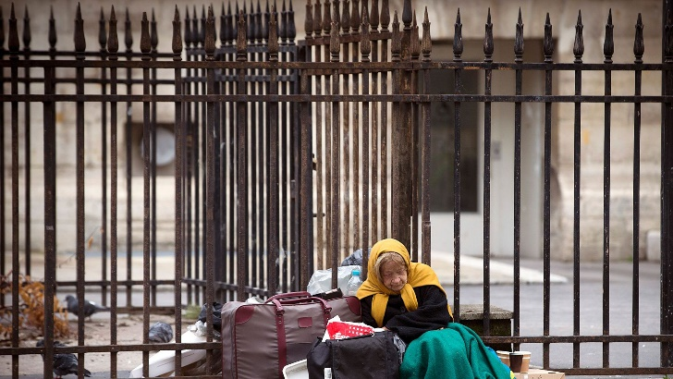**Ne pas être une proie, le défi des femmes sans abri**

**Paris - Deux SDF sur cinq sont des femmes mais leur situation est souvent plus précaire et dangereuse que celles des hommes: invisibilité, regroupement, saleté... Elles usent de différentes stratégies pour ne pas devenir des proies.** Article de L’Express publié le 03/04/2015

"*Vivre à la rue, c'est pas évident, il faut se rendre invisible*", confie Isabelle, 42 ans, "*en galère depuis quatre ans*". Elle a alterné pendant plusieurs années petits boulots et périodes à la rue, avant de sombrer. "*Aujourd'hui, je dors dans ma voiture, avec mes deux chiens, un berger allemand et un labrador.*"

Victime d'attouchements dans son enfance, placée dans un foyer de redressement à 13 ans, Isabelle est "*une solitaire*", une situation "*pas facile à vivre*" quand on dort dehors. "*On essaie de nous pousser vers la prostitution, de nous faire du mal. J'ai déjà été victime de violences, d'une agression sexuelle par un jeune alcoolisé*", dit-elle. "*Je dormais sur un banc, il s'est jeté sur moi, c'est mon chien qui m'a sauvée.*"

"*A la rue, les femmes sont plus vulnérables*", confirme Evelyne Edou, directrice de La Halte femmes, accueil de jour à Paris. Même si elles ne le disent pas, "*quasiment toutes les femmes qui vivent à la rue ont été victimes de viols*", affirme-t-elle.

Selon l'Insee, environ 141.500 personnes étaient sans domicile en 2012, dont 38% de femmes. Certaines à la suite d'une rupture familiale, d'une perte d'emploi ou pour fuir un mari violent. Elles ont souvent des problèmes d'addiction.  Les sans-papiers sont aussi de plus en plus fréquentes, originaires principalement d'Afrique. Autres profils rencontrés, les femmes roms des bidonvilles ou les jeunes femmes en errance.

**- Sur le qui-vive -**

Un centre de la Croix-Rouge a été récemment ouvert à Paris pour ces jeunes, "*encore plus en danger*", car victimes "*aussi de trafics et de réseaux de prostitution*", explique sa directrice, Monique Bonnet. Plutôt que dormir sur un trottoir, ces jeunes femmes préfèrent se cacher dans les squats, les parkings, les cages d'escaliers.

La France manque d'hébergements pour sans-abri, et le 115, numéro d'urgence, est régulièrement saturé. Alors certaines n'appellent plus, lassées d'attendre en vain. D'autant que les femmes ont moins de lieux d'hébergement dédiés, souligne Agnès Lecordier, dont la fondation agit en faveur des femmes SDF. Beaucoup refusent les centres mixtes, par peur des agressions, des bagarres et des vols.

"*Elles nous disent: +là-dedans, j'ai l'impression d'être un bout de viande+*", confirme Maïwenn Abjean, directrice de l'accueil de jour Femmes SDF à Grenoble.

Mais pour certaines, impossible de s'insérer même dans les centres qui leur sont réservés. A la rue depuis longtemps, elles peinent à accepter un règlement et la promiscuité. La rue est "*ce qu'elles ont connu de plus stable dans leur vie*", explique Evelyne Edou.

Paradoxalement, elles "*se sentent parfois plus en sécurité dans la rue, près des gares ou dans des endroits éclairés avec du passage*", complète Moussa Djimera, de l'association Aurore.

Pour celles qui continuent à appeler le 115, "*on leur conseille de se réfugier dans les urgences des hôpitaux*", explique Marlène Catherine, éducatrice spécialisée à la Halte femmes. D'autres se reposent dans les bus de nuit, avec l'accord tacite des chauffeurs.

Mais "*elles ne dorment jamais vraiment, une femme dehors est toujours sur le qui-vive*", insiste Marlène Catherine. Et c'est dans les accueils de jour qu'elles viennent récupérer, dans un lit ou un canapé, voire profiter d'une douche, laver leur linge, obtenir des kit d'hygiène.

Pour se protéger, certaines se regroupent, comme Stéphanie et Nicole, installées sous deux tentes, sous les arcades de l'avenue Daumesnil, à Paris. Nicole prend chaque jour un café à La Halte femmes, mais "*on ne sait rien d'elle*". Stéphanie, à la rue depuis deux ans, souffre du syndrome de Diogène, conservant et entassant des centaines de vêtements.

**- Eloigner les prédateurs -**

D'autres préfèrent se rapprocher de groupes d'hommes. "*Tu te mélanges à des groupes, tu es protégée*", explique Isabelle. Mais les dérapages existent, notamment lorsque l'alcool entre en jeu. "*Certains hommes leur disent carrément: +tu te mets avec moi, et je te protège+. Cela s'apparente à de la prostitution*", déplore Mme Edou. "*On m'a déjà proposé ça*", confirme Isabelle, qui a préféré "*fuir*".

Les couples sont pourtant nombreux. Amour ou arrangement' Souvent un peu des deux. Pour Moussa Djimera, "*c'est parfois plus facile d'avoir un hébergement en couple*".

Certains hommes profitent aussi de leur faiblesse en leur proposant un hébergement contre une faveur sexuelle. Hawa, 27 ans, qui a fui un mariage forcé au Mali, s'est retrouvée enceinte après avoir été hébergée par un bénévole d'une association, dont elle n'a pas osé refuser les avances. "*Je ne voulais plus dormir dehors*", confie-t-elle à l'AFP, en larmes.

Dans la rue, pour éloigner les prédateurs, Stéphanie porte plusieurs couches de vêtements: trois bonnets et une capuche, "*des tee-shirts, deux pulls, deux vestes, et trois pantalons et trois paires de chaussettes*".

Isabelle préfère les vêtements masculins. Avec sa casquette bleue, son gros blouson gris et son pantalon de treillis kaki, elle "*passe pour un homme. C'est une apparence pour être tranquille*", justifie cette femme aux cheveux très courts.

Certaines font aussi le choix de la répugnance: odeurs, saleté, tout est bon pour "*rebuter l'instinct*" d'éventuels agresseurs. Près de Bastille, Martine mendie "*10 centimes*" aux passants, cheveux sales et morve au nez, en chaussettes dans des espadrilles trempées, vêtue d'un pantalon informe et souillé et d'un gilet défraîchi, une cannette de bière à la main. "*Une carapace*", disent les travailleurs sociaux.

Pour tous les acteurs de terrain, aller à la rencontre de ces femmes est "*un travail de longue haleine*" pour recréer de la confiance.

Car beaucoup refusent tout contact. "*Elles ont peur des hommes, et refusent parfois l'aide des femmes, qui leur renvoient un miroir de ce qu'elles ne sont pas*", souligne Agnès Lecordier.

Alors certaines ont choisi une autre stratégie, totalement à l'opposé: se montrer la plus féminine et la plus coquette possible pour ne pas être perçue comme SDF. Elles se mettent à l'abri dans des bibliothèques ou des centres commerciaux.

"*On les connaît peu, on les croise peu, explique Moussa Djimera. Celles-là passent entre les mailles du filet.*"

<http://www.lexpress.fr/actualites/1/societe/ne-pas-etre-une-proie-le-defi-des-femmes-sans-abri_1668021.html>